Fundado el
14 de Enero de 1877

Registrado en la Administración
de Correos el 1° de Marzo de 1924

Año: | CXII
Tomo: | CLXIII
Número: | 243

SEGUNDA PARTE

PERIÓDICO OFICIAL
DEL GOBIERNO DEL ESTADO DE

Consulta este ejemplar en su versión digital





5 de diciembre de 2025
PERIÓDICO OFICIAL 5 DE DICIEMBRE - 2025 PÁGINA 1
Guanajuato, Gto.

periodico.guanajuato.gob.mx

S U M A R I O :

Para consultar directamente una publicación determinada en el ejemplar electrónico, pulsar o hacer clic en el texto del título en el Sumario. Para regresar al Sumario, pulsar o hacer clic en Periódico Oficial, fecha o página en el encabezado.

SECRETARÍA DEL AGUA Y MEDIO AMBIENTE


ACUERDO Secretarial 21/2025 mediante el cual se reforma el artículo 12 del Acuerdo Secretarial 08/2024, mediante el cual se expidieron los Lineamientos del Programa "G006. C07.QC3794 INVIERTE EN EL AMBIENTE" para el Ejercicio Fiscal de 2025.

TRIBUNAL DE JUSTICIA ADMINISTRATIVA DEL ESTADO DE GUANAJUATO

ACUERDO mediante el cual se determina el Sistema de Guardias correspondiente al segundo periodo vacacional institucional del Tribunal de Justicia Administrativa del Estado de Guanajuato.

MUNICIPIO DE APASEO EL GRANDE, GTO.

REGLAMENTO de Justicia Cívica para el Municipio de Apaseo el Grande, Guanajuato.

MUNICIPIO DE CELAYA, GTO.

PROGRAMA Municipal de Protección Civil y Bomberos 2024-2027 del Municipio de Celaya, Guanajuato.

REGLAMENTO del Instituto Municipal de las Mujeres de Celaya.

MUNICIPIO DE GUANAJUATO, GTO.

DISPOSICIONES Administrativas en Materia de Ingresos para el Municipio de Guanajuato, Guanajuato, para el Ejercicio Fiscal 2026.

MUNICIPIO DE JERÉCUARO, GTO.

ACUERDO del H. Ayuntamiento de Jerécuaro, Guanajuato mediante el cual se autoriza otorgar las concesiones para la prestación del servicio de transporte público urbano en ruta fija a favor de los CC. Juan Manuel Tinajero Torres y C. Ányelo Arturo Pineda Zarraga, para cubrir la ruta “Centro del Municipio de Jerécuaro (calle 5 de mayo) al Centro Integral de Servicios Esenciales de Salud del Municipio de Jerécuaro (CAISES).

3

6

8

57

132

164

180

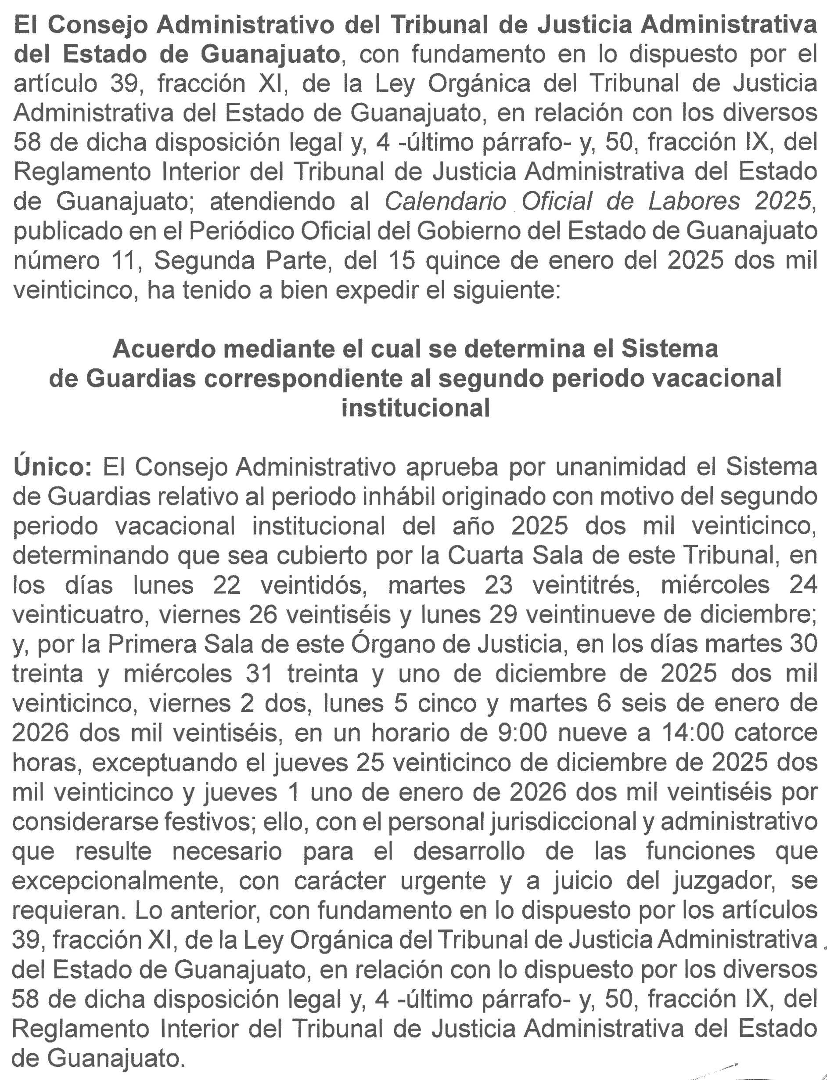
TRIBUNAL DE JUSTICIA ADMINISTRATIVA DEL ESTADO DE GUANAJUATO

